1.Cài Đặt Eclip

* Truy cập <https://www.eclipse.org/downloads/packages/>
* Download gói **"Eclipse IDE for Java EE Developers" và chọn bản phù hợp với máy tính.**

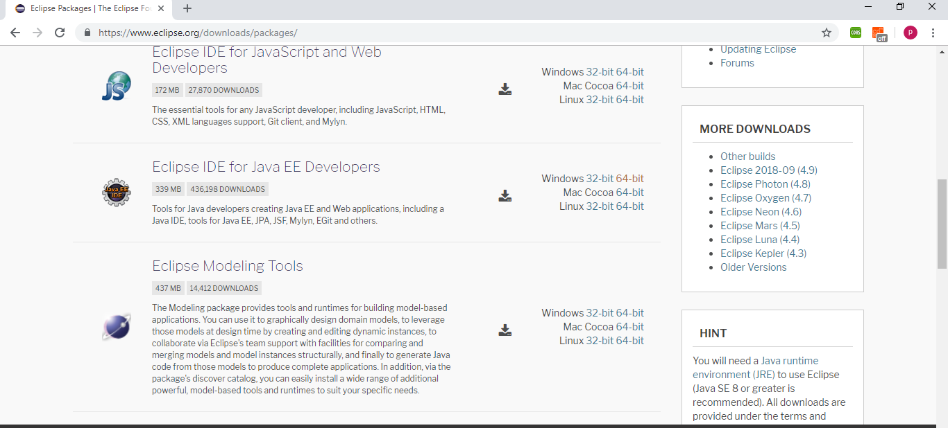

* Đảm bảo máy tính bạn đã cài đạt **Java** nếu chưa cài đặt có thể truy cập: <https://www.oracle.com/technetwork/java/javase/downloads/index.html> để dowload và cài đặt
* Sau khi dowload eclip và giải nén chạy Eclip bằng cách chạy file eclip.exe:

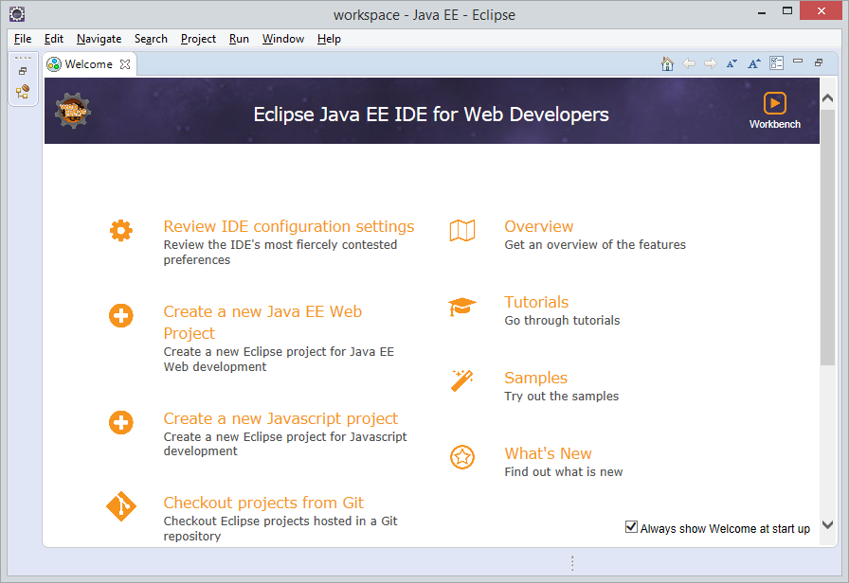

2.Cài đặt Visual Studio Code

* Visual Studio Code yêu cầu máy tính phải được cài đặt sẵn **.NET Framework 4.5.2**. Ta có thể kiểm tra bằng cách vào **Control Panel > Programs and Features**.

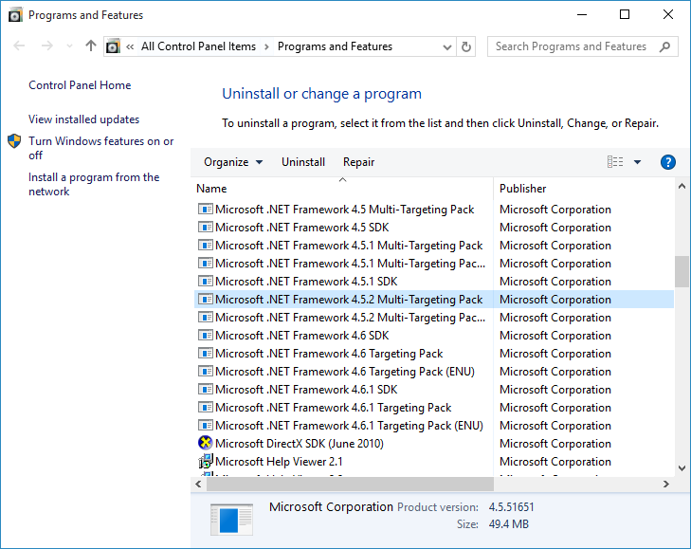

* Nếu chưa có truy cập <https://www.microsoft.com/en-us/download/details.aspx?id=42643> để dowload và cài đặt.
* Tải Visual Studio Code 1.12 theo đường dẫn: <https://code.visualstudio.com/>

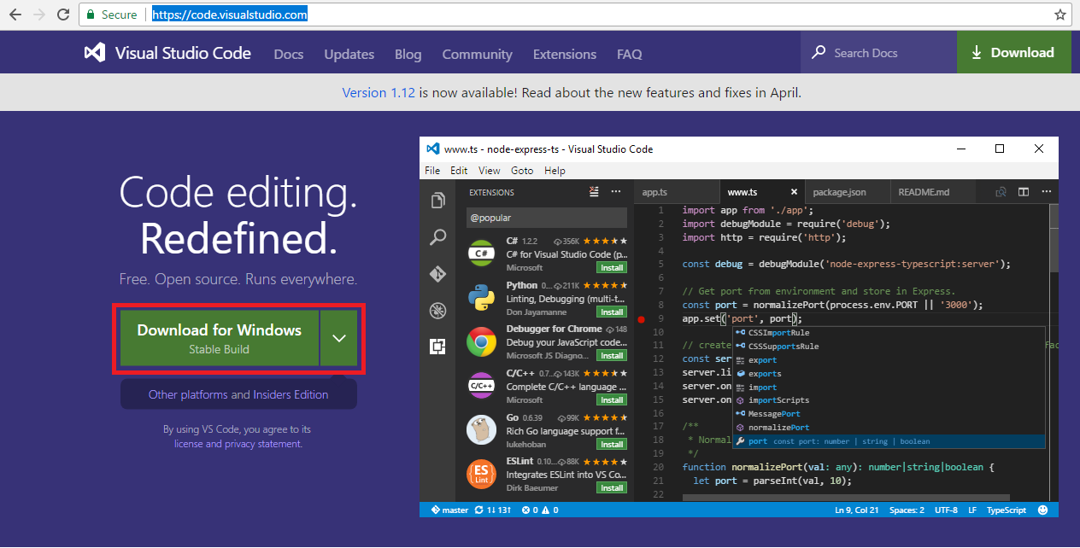

* Sau khi quá trình tải hoàn tất, chạy file cài đặt (**VSCodeSetup-1.12.2.exe**).

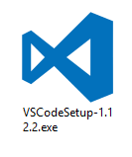

* Trình cài đặt Visual Studio Code xuất hiện, chọn **Next**để bắt đầu quá trình cài đặt.

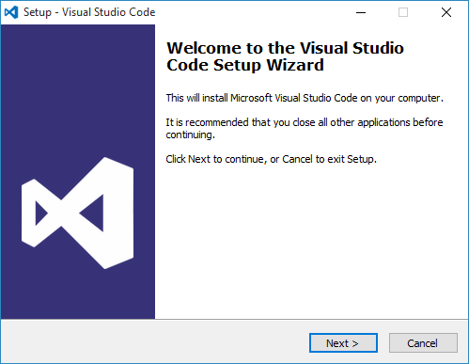

* Chọn đồng ý với các điều khoản của phần mềm và chọn **Next**để tiếp tục.

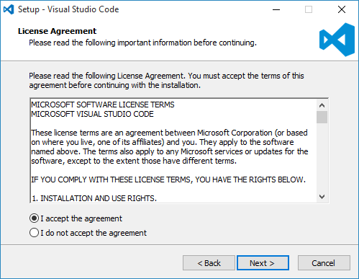

* Tại bước này ta sẽ lựa chọn vị trí cài đặt của Visual Studio Code sau đó chọn **Next**.

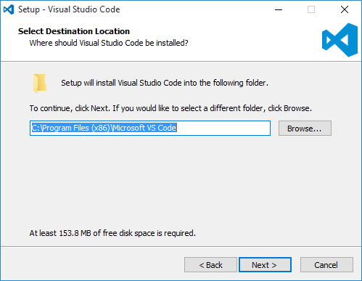

* Cho phép Visual Studio Code tạo Menu Folder và chọn **Next**để tiếp tục.

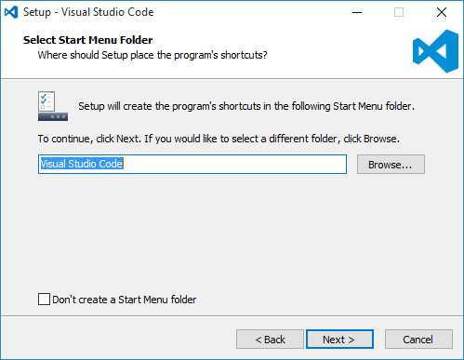

* Các lựa chọn cài đặt thêm, chọn **Next**để tiếp tục.

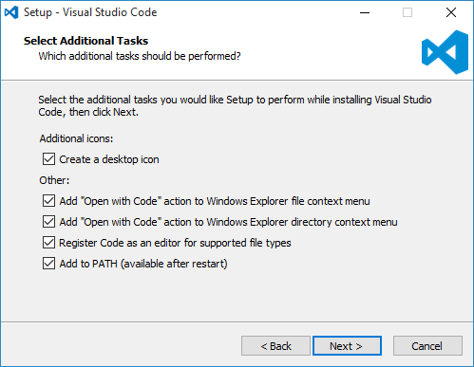

* Xác nhận lần cuối các lựa chọn trước khi bắt đầu quá trình cài đặt. Chọn **Install**để bắt đầu quá trình cài đặt.

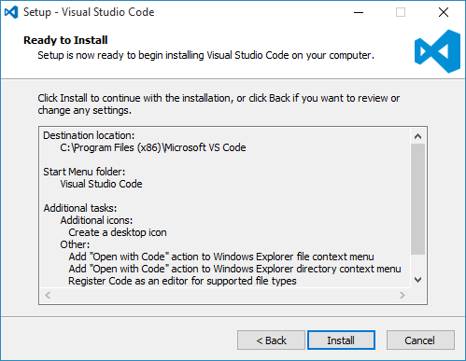

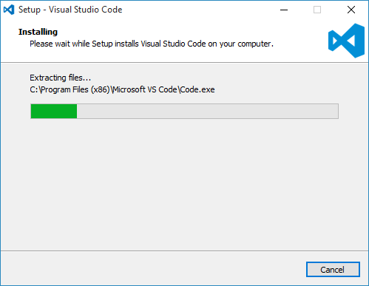

* Chọn **Finish**để hoàn tất quá trình cài đặt, ta cho phép Visual Studio Code chạy sau khi hộp thoại này được đóng lại.

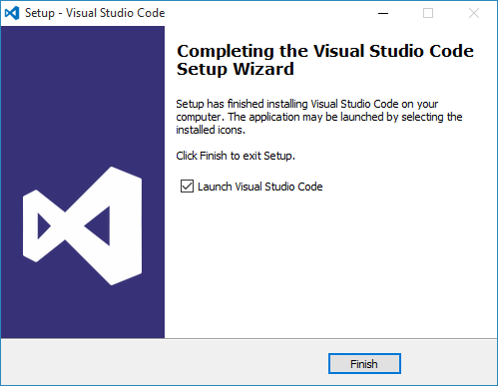

* Giao diện làm việc của Visual Studio Code.

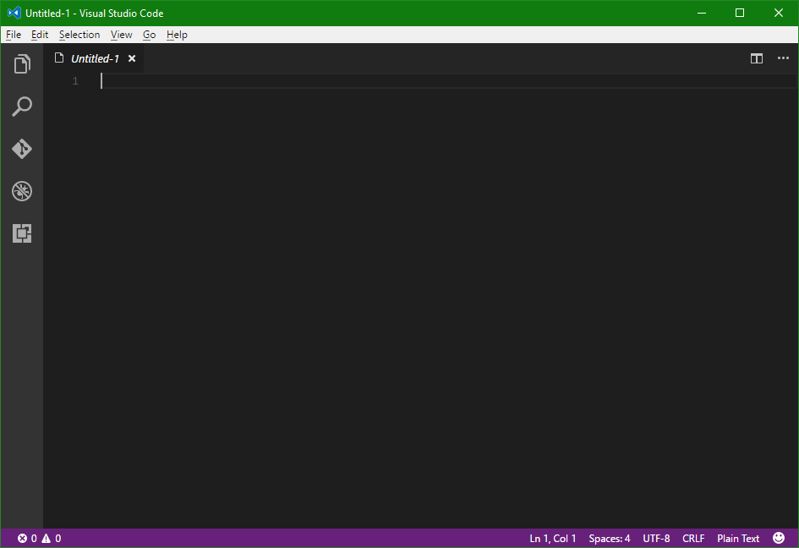

3.Cài đặt workbench

* Để download **MySQL Community**, vào địa chỉ: <https://dev.mysql.com/downloads/>

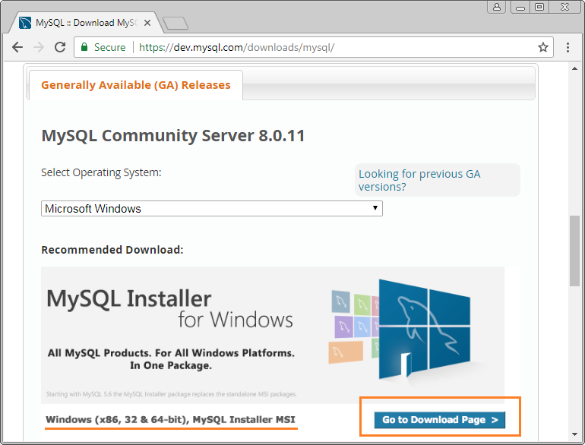

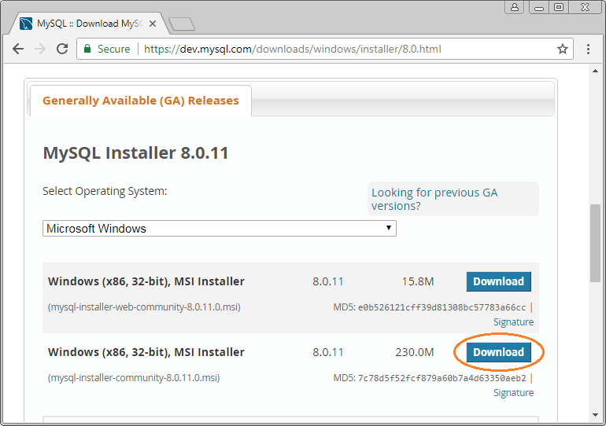

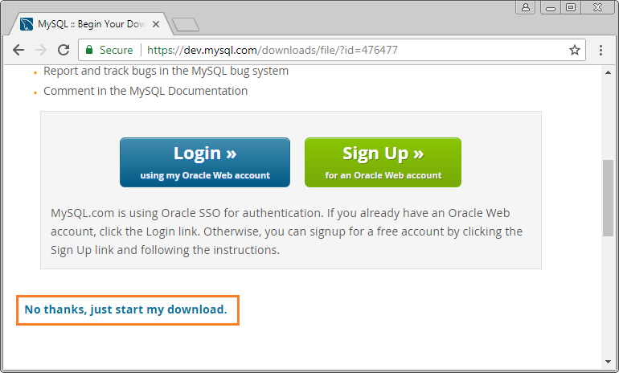

* Sau khi dowload thành công chạy file .exe để cài đặt.

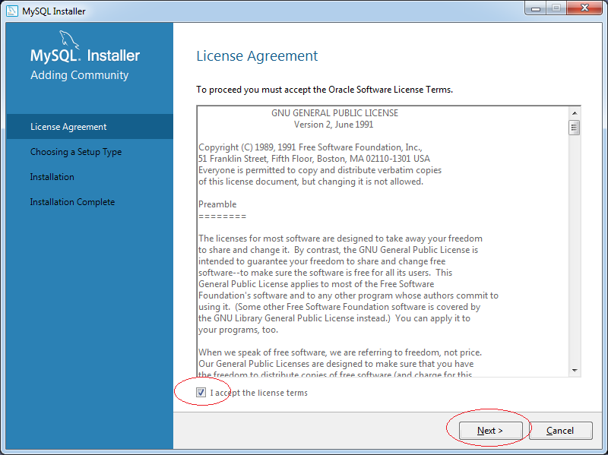

* Chọn cài đặt tất cả, bao gồm cả các Database mẫu (Cho mục đích học tập).

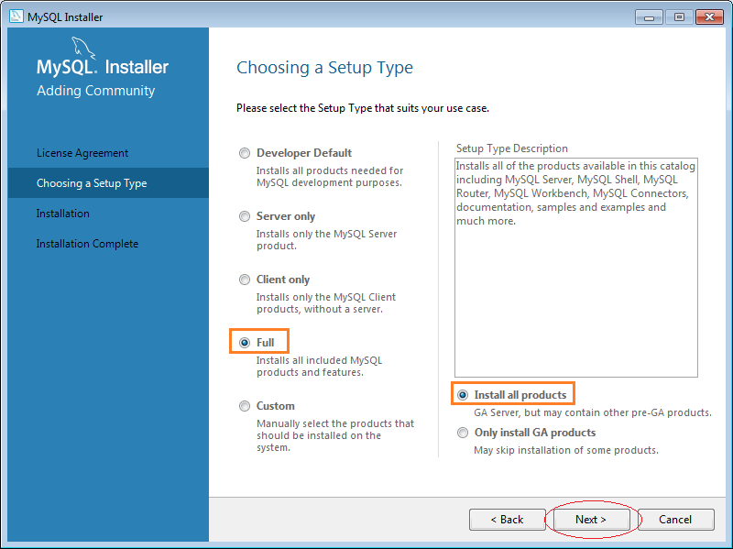

* Tại bước này bộ cài đặt thông báo máy tính của bạn chưa cài đặt một vài thư viện cần thiết. Vì vậy nếu bạn nhấn **"Next"** để tiếp tục cài đặt có thể bị lỗi trong quá trình cài đặt.Nhấn vào các thư viện cần thiết và nhấn nút **"Execute"**.

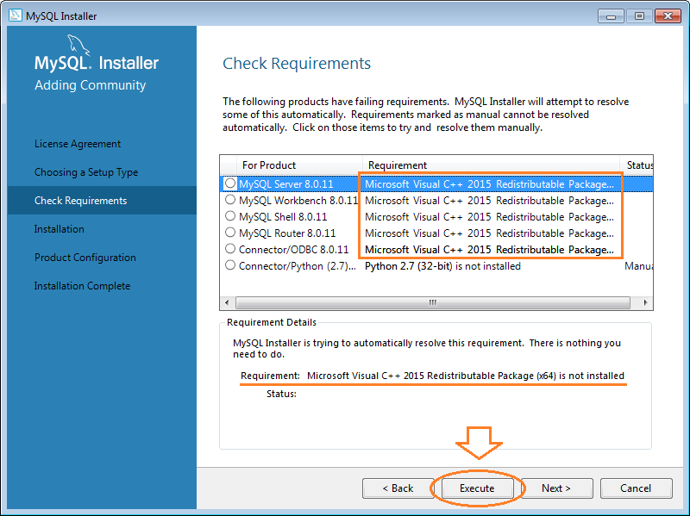

* Bộ cài hiển thị danh sách các gói sẽ được cài vào.

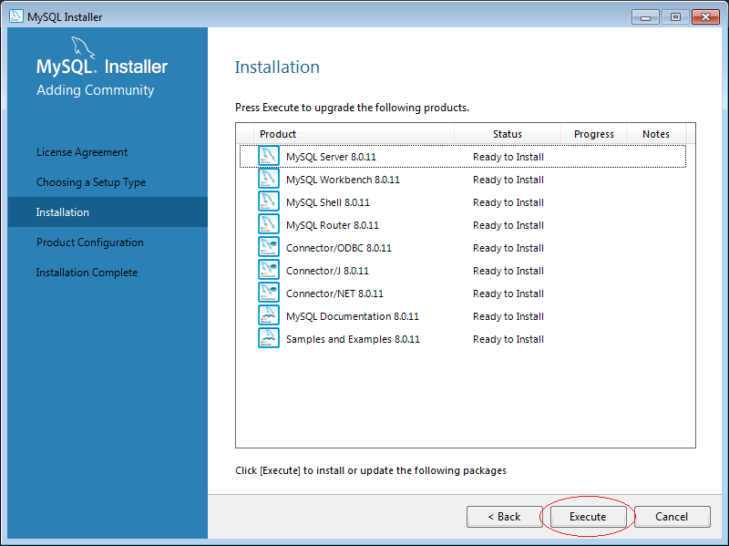

* Bộ cài đặt tiếp tục tới phần cấu hình **MySQL Server**.

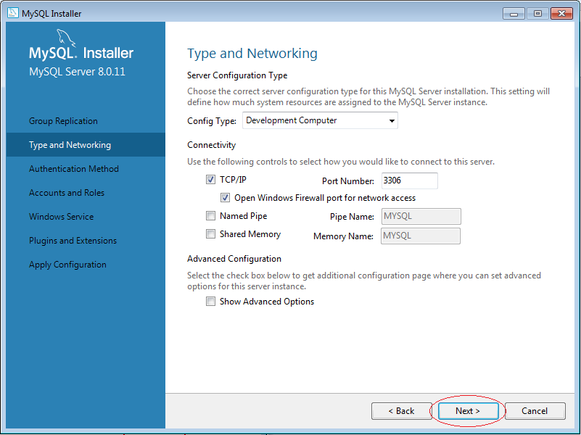

* Nhập vào password và nhấn **Check**để kiểm tra việc kết nối với **MySQL**.

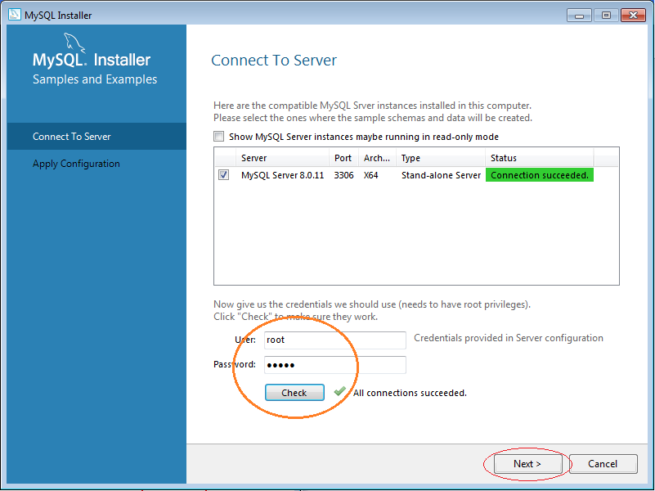

* Nhấn **Finish**để hoàn thành cài đặt.

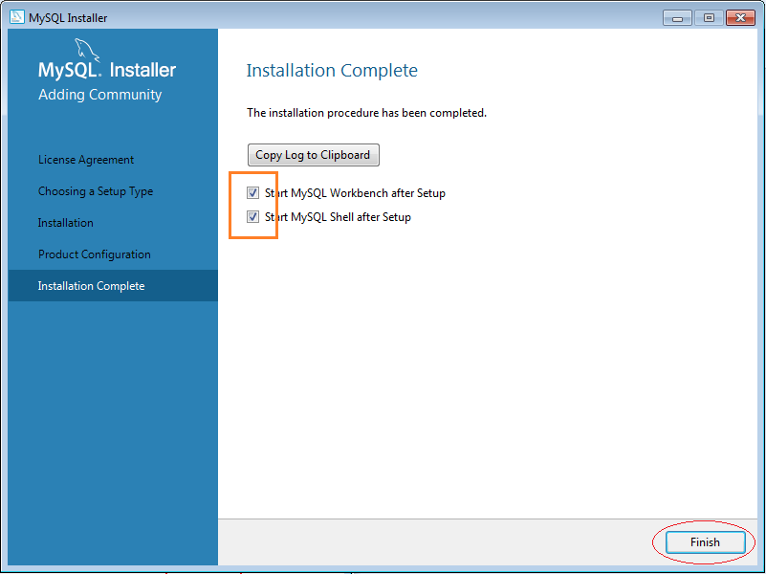

* Mở **MySQL Workbench**:

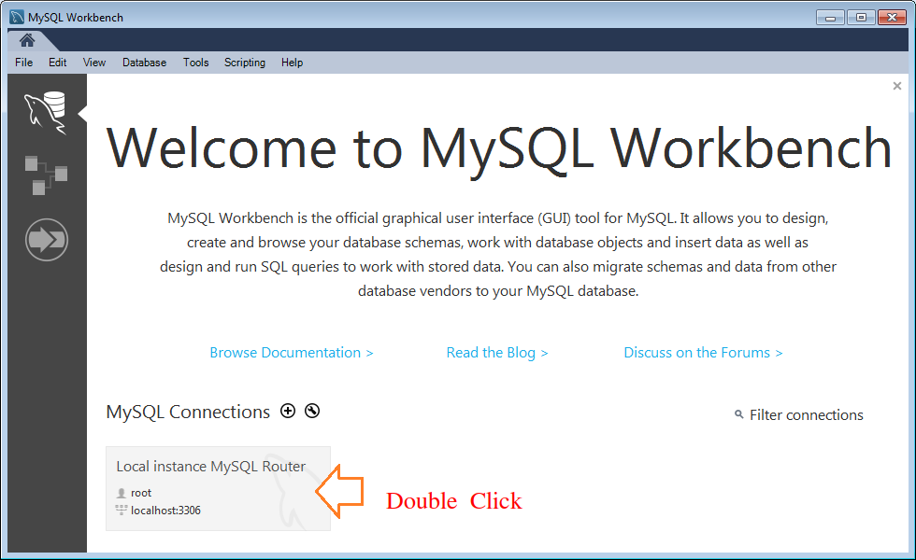

* Nhập Password :

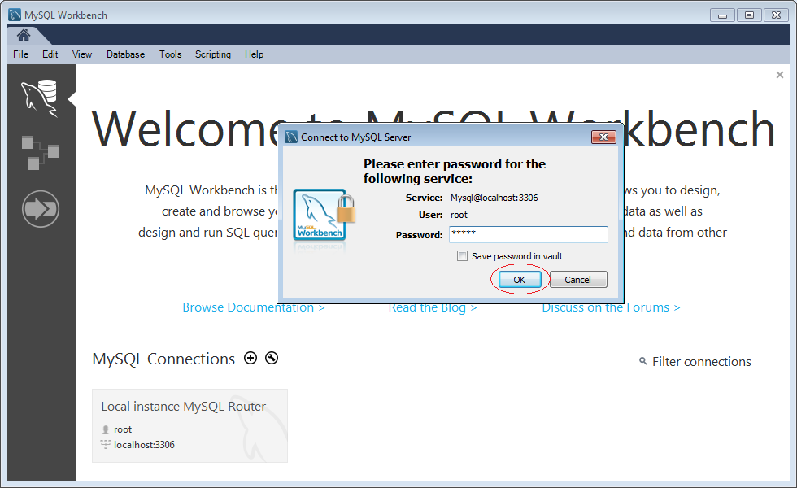

* Giao diện

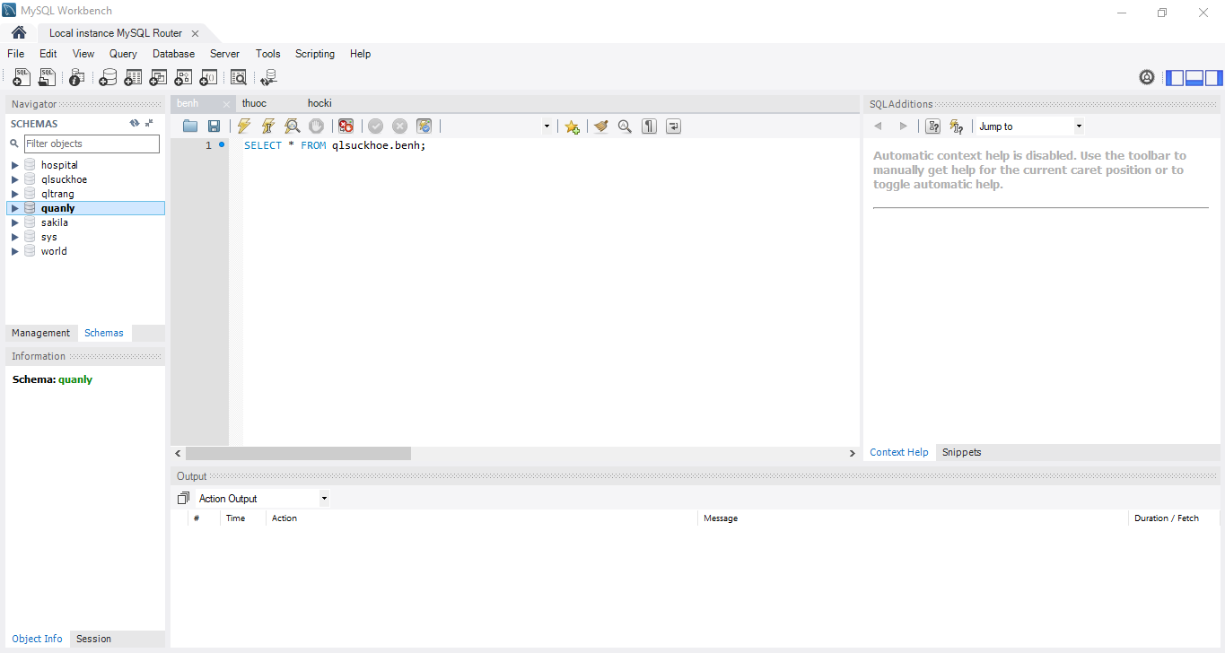

4.Cài đặt NodeJs

* Để download **NodeJS**bạn cần truy cập vào địa chỉ dưới đây:

<https://nodejs.org/en/download/>

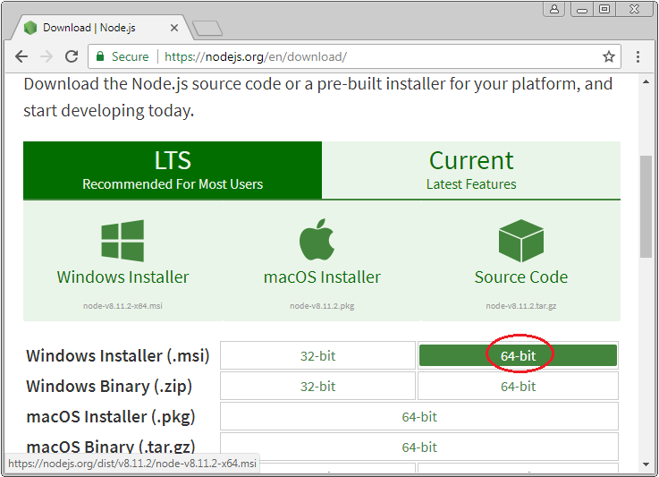

* Sau khi dowload xong chạy file node-v10.11.0-x64.exe để cài đặt.
* Chọn next đến khi chọn npm package manager:

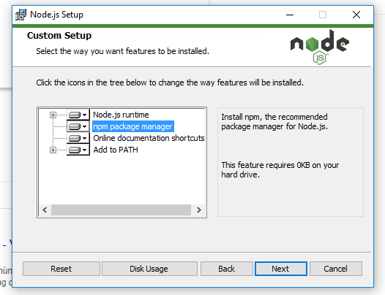

* Sau khi cài đặt thành công mở cmd gõ node –v và npm –v để kiểm tra phiên bản:

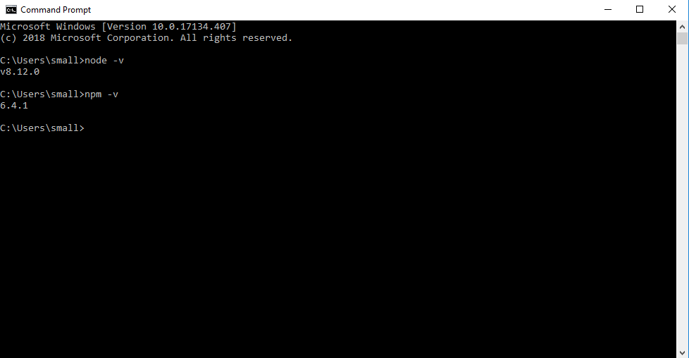

5.Cài đặt Angular CLI:

* Mở cmd gõ npm install -g @angular/cli. Sau đó gõ ng –v để kiểm tra phiên bản cài đặt.

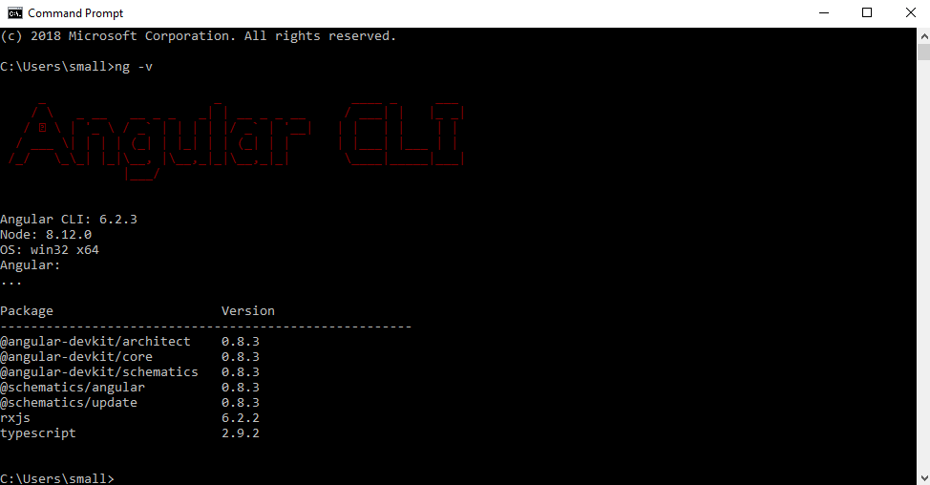

* Mở Visual Studio Code chọn folder để tạo project angular sau đó chọn **View > Terminal**. Tại cửa sổ gõ ng new project-name( ví dụ : ng new my-app)

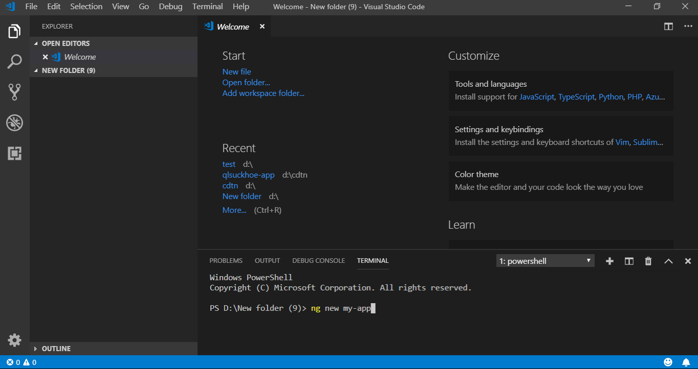

* Sau khi chạy xong gõ lệnh ng serve để chạy project.

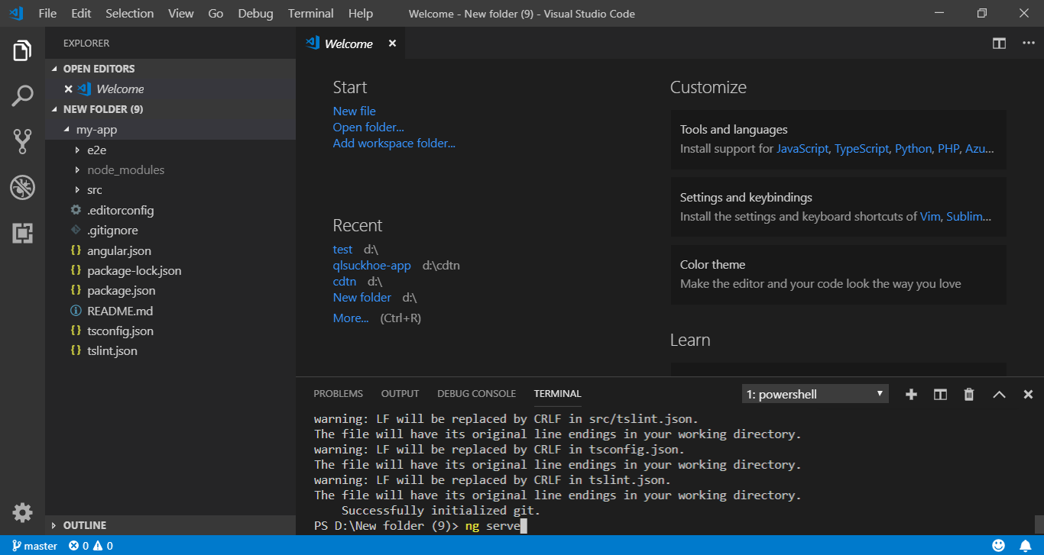

* Truy cập <http://localhost:4200/> để kiểm tra.

